**LAPORAN PROJECT WEB**

**APLIKASI ONLINE TAILOR BERBASIS WEB MENGGUNAKAN METODE AGILE**



**Oleh :**

Nama : Gita Leni J Naitboho

Npm : 210210017

Matkul : Pemograman Web

Dosen : Saut Pintubipar Saragih, S.Kom.,M.MSI

**PROGRAM STUDI TEKNIK INFORMATIKA**

**FAKULTAS TEKNIK DAN KOMPUTER**

**2022/2023**

**KATA PENGANTAR**

Puji syukur kepada Tuhan Yang Maha Esah, Atas limpah Rahmat dan karunianya,sehingga Project PEMOGRAMAN WEB ini dapat di selesaikan dengan baik, walaupun masih terdapat banyak kekurangan dalam penulisan dan juga pemaparan materiNya. Namun diharapkan dapat di pahami oleh pembaca .

Saya juga tidak lupa berterima kasih kepada semua dosen universitas putera batam,khususnya Dosen Fakultas Teknik dan Komputer, program studi Teknik informatika, yang telah membagi ilmu dan memaparkan setiap materi mata kuliah dengan baik, sehingga mudah di pahami dan di praktekkan.

Selanjutnya, penulis mengharapkan kritik dan juga saran dari bapak/ibu dosen,karena dengan adanya kritik,saran tersebut ,akan lebih menambah wawasan dan ilmu pengetahuan khsusnya di mata kuliah Pemograman Web. Selanjutnya, Mohon maaf apabila ada banyak kesalahan dalam penulisan makalah ini.

# DAFTAR ISI

1

DAFTAR ISI 3

BAB 1 4

PENDAHALUAN 4

1.1 Latar Belakang 4

1.2 Rumusan Masalah 4

1.3 Tujuan 4

BAB 2 5

PEMBAHASAN 5

2.1 Penjelasan Grand Desain Project 5

2.2 Technical design 13

2.3 System Design 13

2.4 Proses Bisnis 14

2.5 Infrastrutur design 14

2.5.1 Xampp 14

2.5.2 Visual studio code 15

2.5.3 Localhost PHP Myadmin 15

2.6 Execution Plan 16

2.6.1 Domain Name 16

2.6.2 Scheduling 16

BAB 3 17

KESIMPULAN 17

DAFTAR PUSTAKA 18

# BAB 1

# PENDAHALUAN

## Latar Belakang

Saat ini, dengan perkembangan teknologi yang ada, semakin banyak pula kecanggian-kecanggian teknologi yang di ciptakan dengan tujuan untuk mempermuda pekerjaan manusia. Salah satunya, yang terlihat dengan jelas di depan mata kita, ialah kecerdasan manusia yang di tuangkan dalam system yang di buat berdasarkan keperluan suatu instansi atau organisasi.

Setiap organisasi bisnis yang berfungsi, membutuhkan sistem informasi Sebagai layanan informasi pendukung. Misalnya pada bidang perusahaan jasa clothing, diperlukan sistem informasi untuk mengelola baik data transaksi maupun data pelanggan.

## 1.2 Rumusan Masalah

Seperti yang di ketahui pada uaraian latar belakang di atas, dapat tergambar dengan jelas bahwa permasalahan yang dapat di angkat dalam penelitian ini ialah, bagaimana menganalisis keinginan customer yang juga sesuai dengan kenyamanan pengusaha, pekerja, dan juga customer. Dan selain itu, dapat menganalisis kemaanan system yang di gunakan untuk mempermuda proses usaha bidang jasa tersebut, sehingga tidak kalah saing dengan usaha- usaha bidang jasa lainnya.

## 1.3 Tujuan

Tujuan dari Projek ini adalah membuat sistem informasi untuk memenuhi kebutuhan otomatisasi data di aplikasi Online Tailor

# BAB 2

# HASIL DAN TAMPILAN

Hasil dari website yang di rancang berawal dari sebuah bahasa pemograman, yaitu HTML, dan PHP MyAdmin, yang di rancang dengan menggunakan Xampp dan Visual Studio Code. Berikut tampilan dari proses pembuatan website :

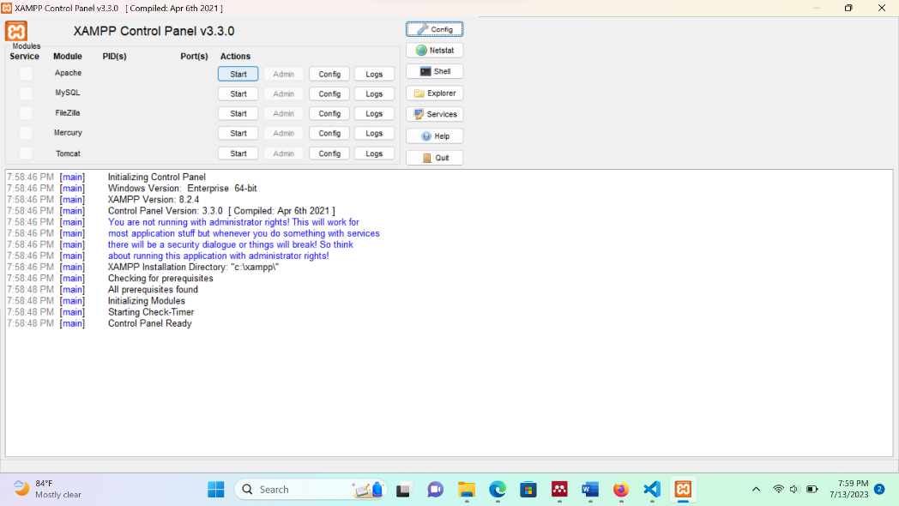

Sebelum merancang sebuah website, tentunya terlebih dahulu mengaktifkan xampp dan klik start pada apache dan mysql. Tujuannya, untuk menghubungkan kodingan dari visual studio ke localhost phpmyadmin.

Berikutnya, dengan membuka visual studio code yang merupakan tempat untuk melakukan kodingan perancangan website. Di bawa ini, merupakan tampilan kodingan perancangan sebuah website. Kodingan di bawa ini, di mulai dengan menggunkan HTML dan PHP MyAdmin

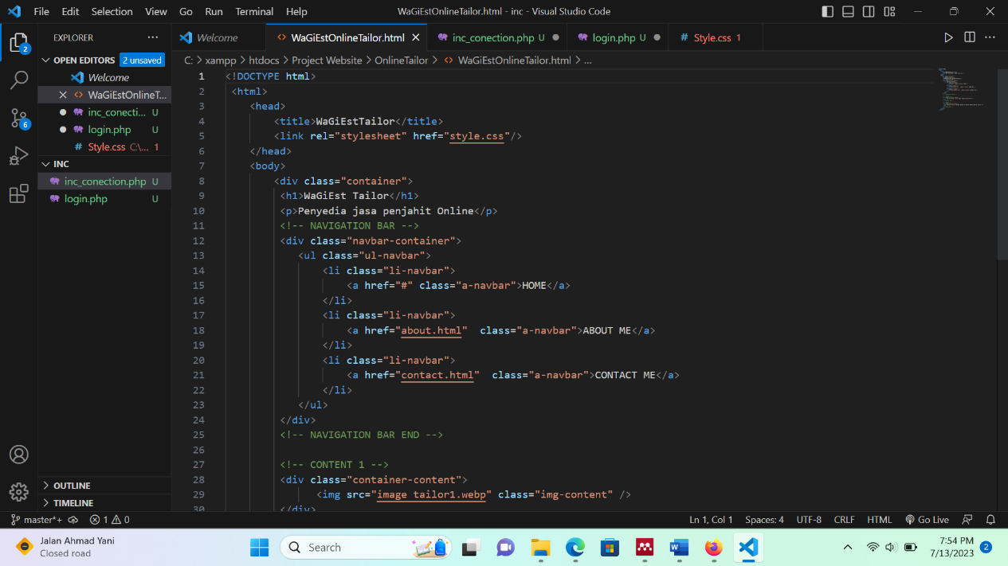

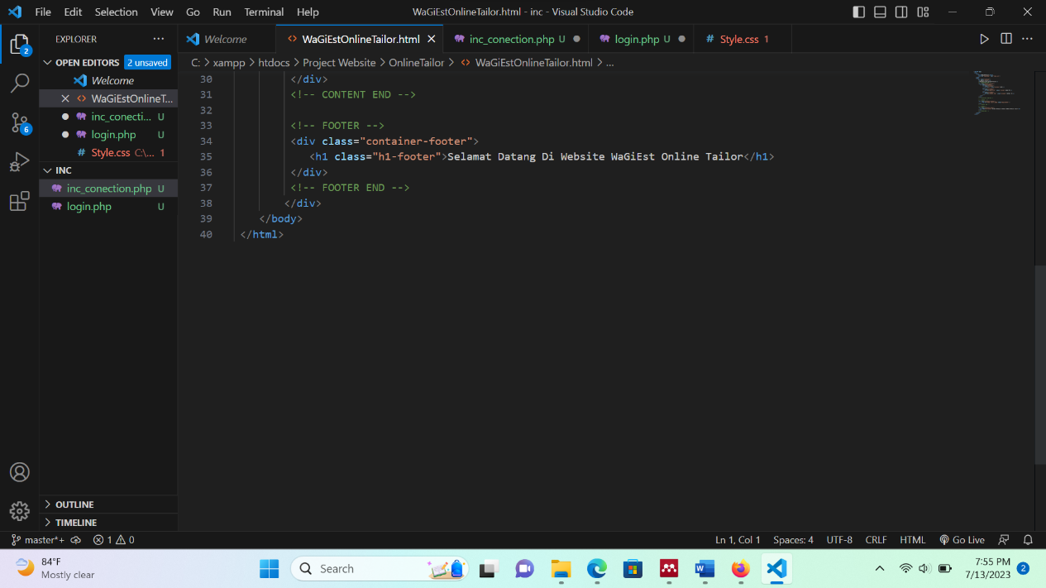

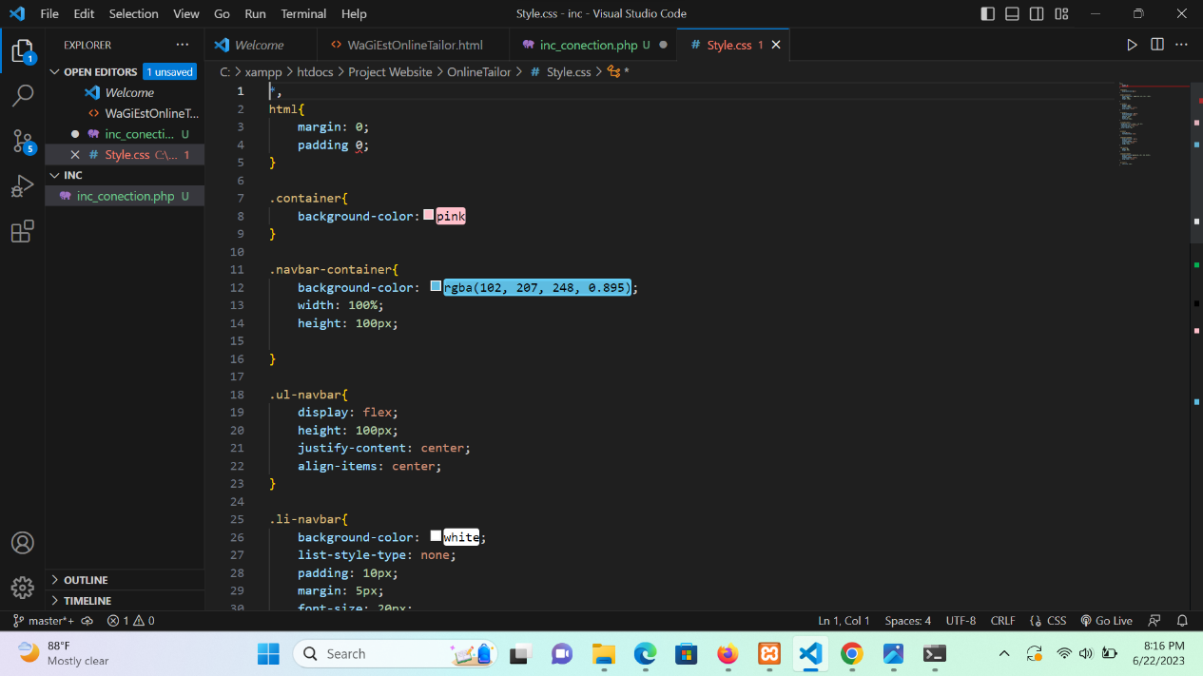

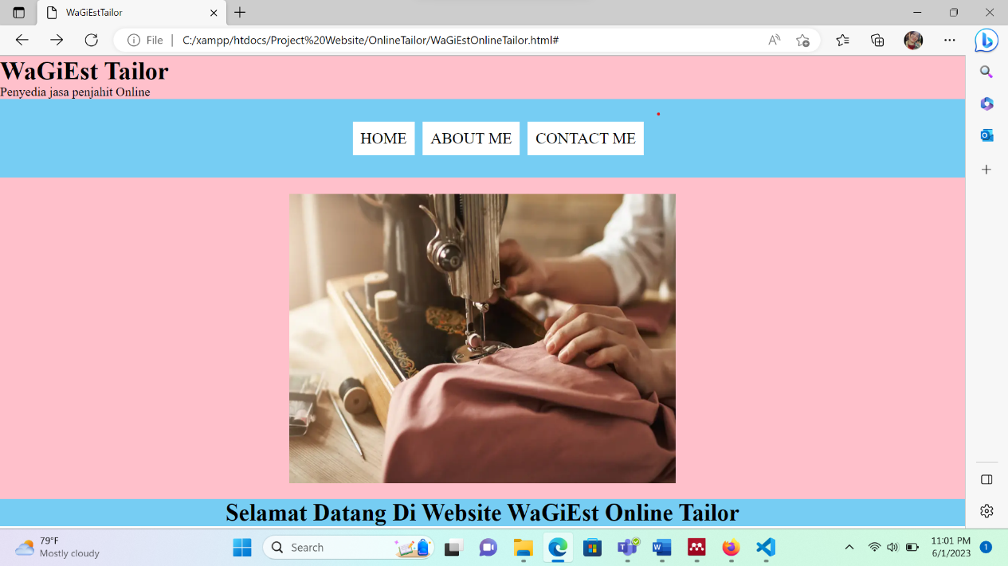

# BAB 3

## PEMBAHASAN

## 2.1 Grand Desain Project

Perancangan project ini merupakan sebuah project system berbasis web, yang di rancang khusus untuk bidang jasa yaitu menjahit. Aplikasi Penjahit online atau *Online Tailor* adalah penjahit yang menawarkan layanan menjahit dari kelas menengah ke bawah hingga menengah ke atas. Program penjahit online *(Online Tailor)* ini menyediakan jasa penjahit pakaian mulai dari kemeja, celana, rok hingga jas untuk pria dan wanita.

Berikut ini, merupakan deskripsi menjahit online yang akan dijalankan dalam bentuk *system Online Tailor* :

1. Pelanggan masuk ke website online tailor.
2. Kemudian akan muncul halaman utama dari aplikasi online tailor yang terdapat fitur login, pesan dan lainnya. Pelanggan akan memilih sesuai keinginannya.
3. Jika pelanggan tersebut ingin masuk dan melakukan pemesanan jahitan maka pelanggan akan mengklik login system akan mengarahkan pelanggan ke fitur login yang ada.
4. Ketika suda masuk dalam system aplikasi online tailor tersebut, akan ada fitur pemesanan, dimana pelanggan arahkan untuk memilih menjahit pakaian kemeja atau celana jeans.
5. Jika tidak akan memesan maka pelanggan bisa mengklik log out.
6. Jika suda memesan maka system akan melakukan pengecekan dan di arahkan ke pusat transaksi.
7. Dari pusat transaksi pelanggan akan mengetahui apakha pelanggan suda membayar atau belum dan jenis pembayaran seperti apa.
8. Setelah itu, system akan meneruskan pesanan pelanggan tersebut ke bagian pola atau orang yang menjahit.
9. Bagian pola selesai membuat pola dan memotong kain diteruskan kepada penjahit.
10. System kemudian membuat dokumen daftar pesanan dan laporan pesanan yang selanjutnya akan diteruskan kepada admin.
11. Penjahit selesai melakukan pekerjaannya maka pakaian pesanan siap ambil.
12. Pelanggan akan mengambil pesanannnya, lalu system akan mengeluarkan validasi yang menerangkan bahwa pesanan telah lunas di bayar dan telah di ambil oleh pelanggan.
13. Pelanggan kemudian bisa cek laporan pemesanan dan bisa Kembali log out dari website.

Sebagai gambaran Grand desain pada aplikasi yang akan di rancang adalah sebagai berikut: kita akan membuka link website aplikasi jasa jahit online dan setelah itu kita akan di berikan pilihan untuk login atau tidak. Jika ingin login ke aplikasi jasa mejahit online tersebut, maka akan muncul seperti pada gambar di bawa ini.

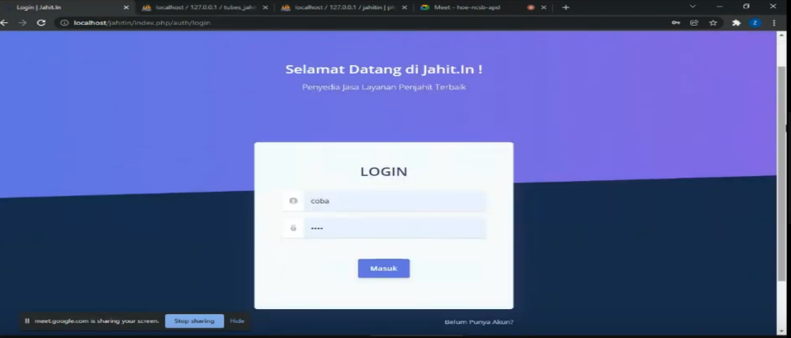

Berikutnya , setelah login, maka kita akan di berikan beberapa fitur pada aplikasi website jasa menjahit online teersebut, seperti pada gambar di bawa ini: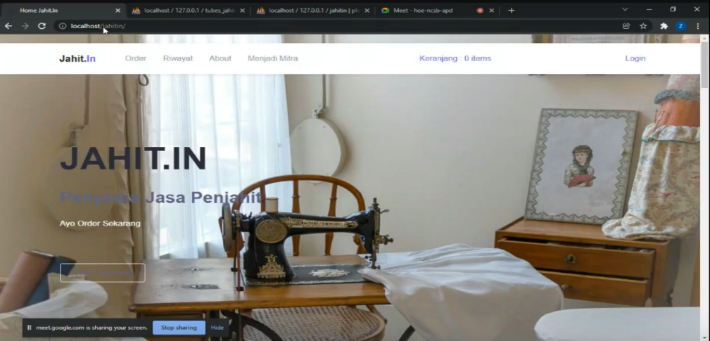

Setelah login, dan ingin untuk order, maka kita bisa mengklik “order sekarang” seperti pada gambar di bawa ini:

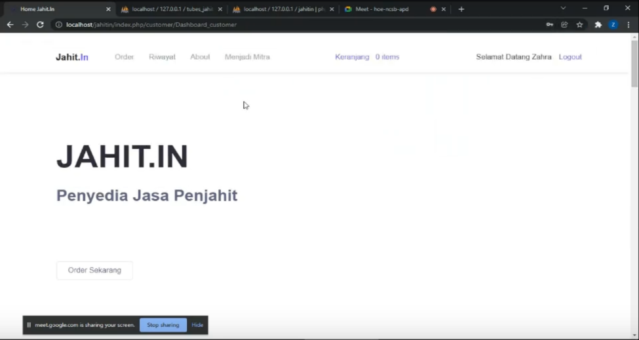

Setelah pelanggan order, maka system akan mengarahkan pelanggan ke fitur product, dimana, dalam fitur tersebut, ada 3 plliihan yaitu rombak, potong, dan jahit. Dari ketiga pilihan ini, pelanggan bisa memilih salah satunya.

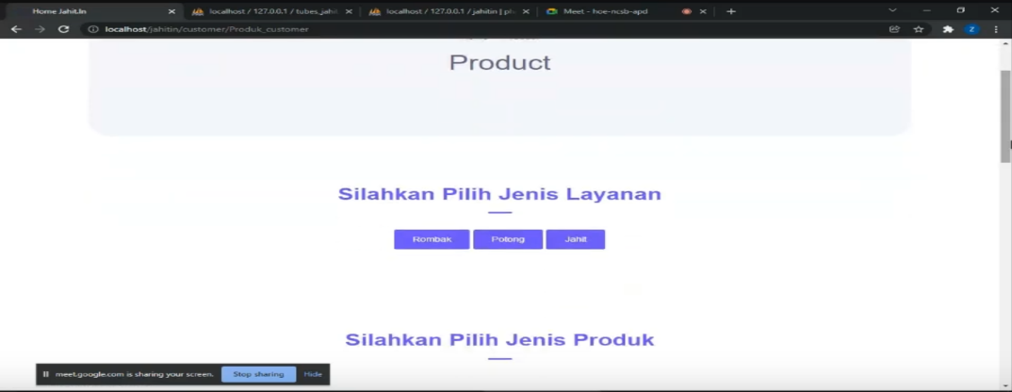

Setelah memilih jenis layaanan, pelanggan juga akan di arahkan utuk memilih jenis produk yang telah tertera sesuai dengan harga nya. seperti pada gambar di bawa ini;

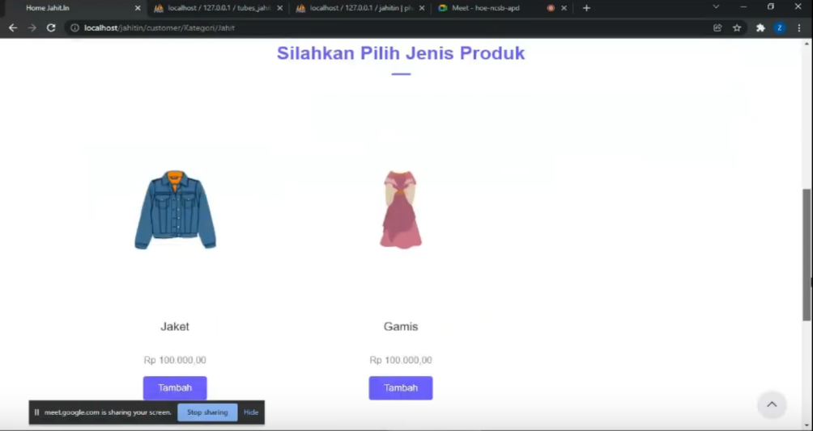

Setelah memilih jenis layanan dan jenis produk, orderan pelanggan akan di letakkan di dalam keranjang. Bisa di lihat seperti pada gambar di bawah ini;

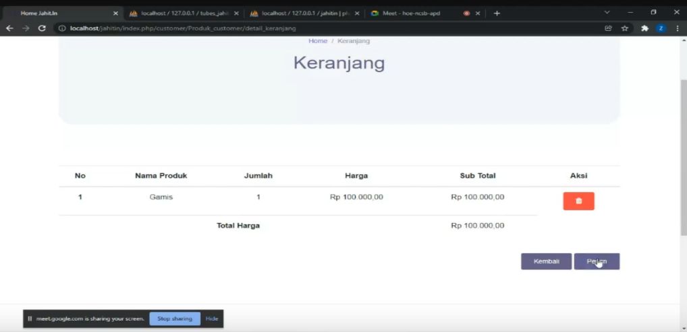

Jika pelanggan merasa pesanan nya suda cukup, maka pelanggan bisa mengklik   
‘pesan”

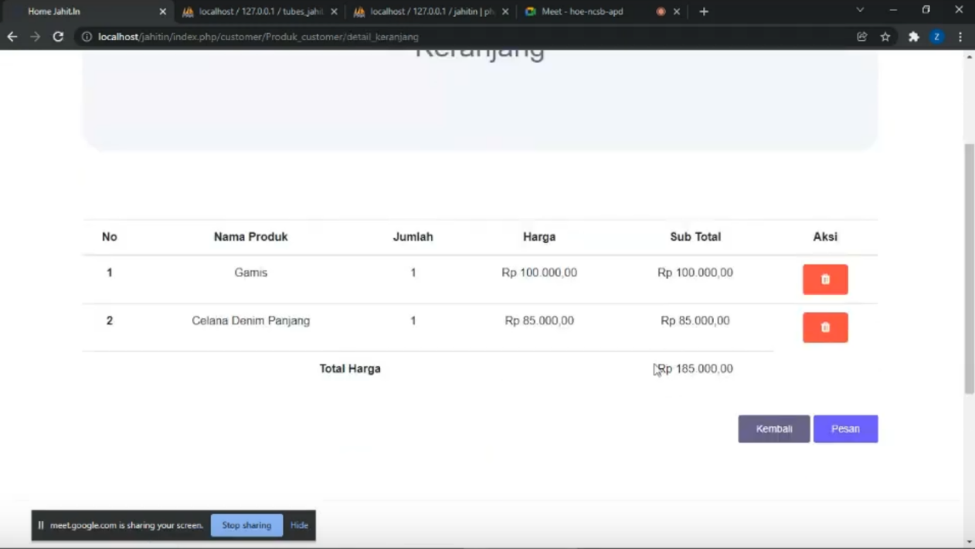

Setelah pelanggan mengklik “pesan” pada gambar di atas, maka system akan membawa pelanggan ke bagian validasi dan disini, pelanggan akan memasukkan data diri pelanggan, pengambilan barang, pengiriman barang, dan metode pembayaran dan setelah itu pelanggan bisa “submit”.

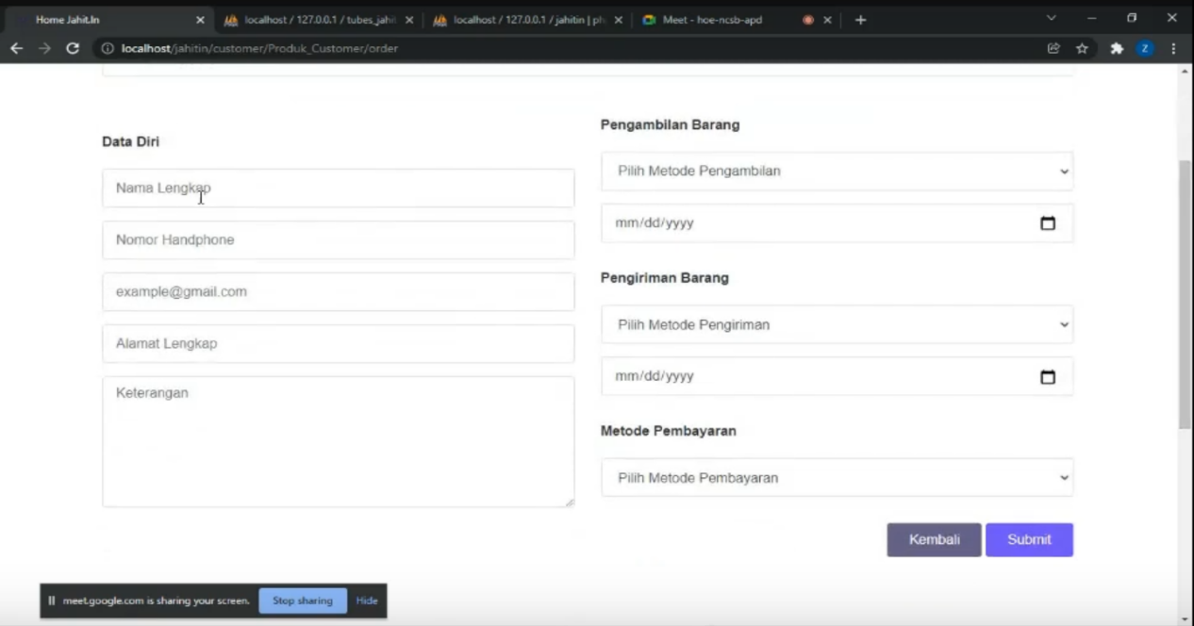Selanjutnya pelanggan akan terus mengikuti arahan yang di berikan system seperti paa gambar gambar berikut :

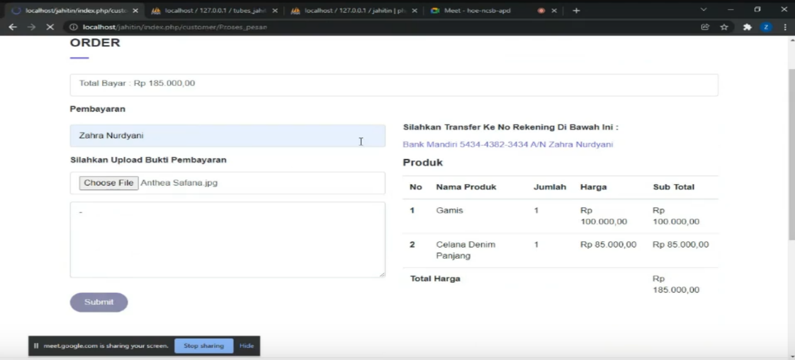

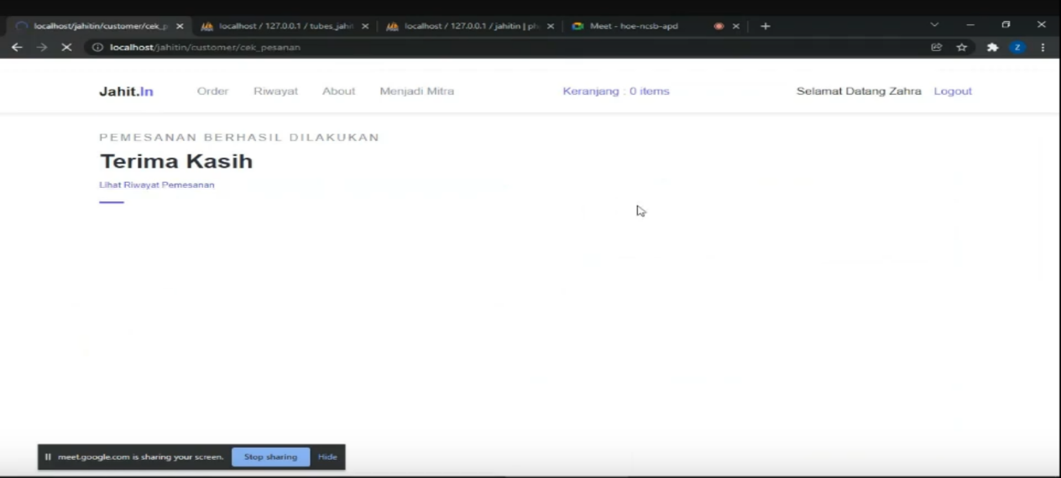

Setelah semuannya selesai pelanggan akan di berikan Riwayat transaski dan menunggu jahitan siap.

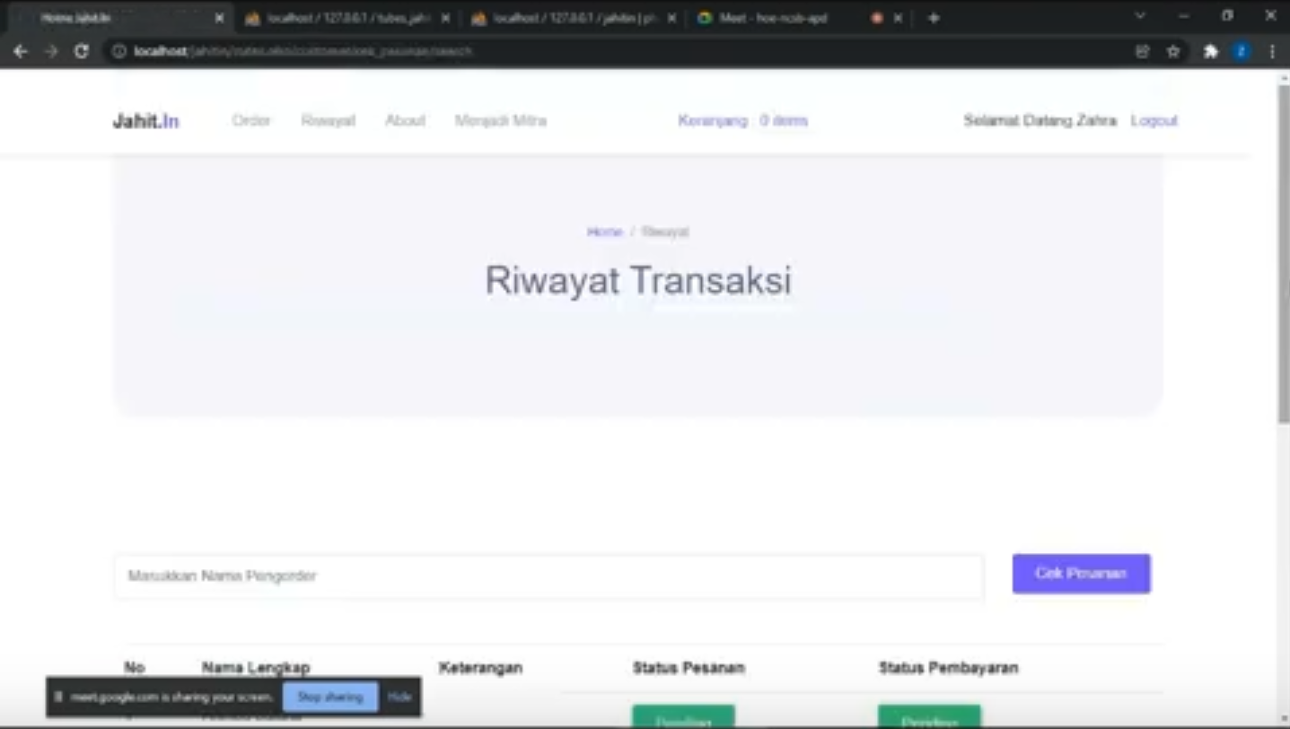

## 2.2 Technical design

Untuk teknikal design, proses pembuatannya memakai database dan akan Membutuhkan dan mengguakan xampp, mysql,dan localhost PHP myadmin.

Database yang di kerjakan dalam sebuah program aplikasi jasa online berbasis web ini pastinya akan sangat banyak. Karena database inilah yang akan menjadi tempat penyimpanan dan pengolahan data.

## 2.3 System Design

Dalam system design dari project aplikasi yang akan di rancang, membutuhkan use case sebagai acuan untuk menggambarkan interaksi antara pengguna system dengan kasus yang di sesuaikan dengan Langkah-langkah yang telah di tentukan :

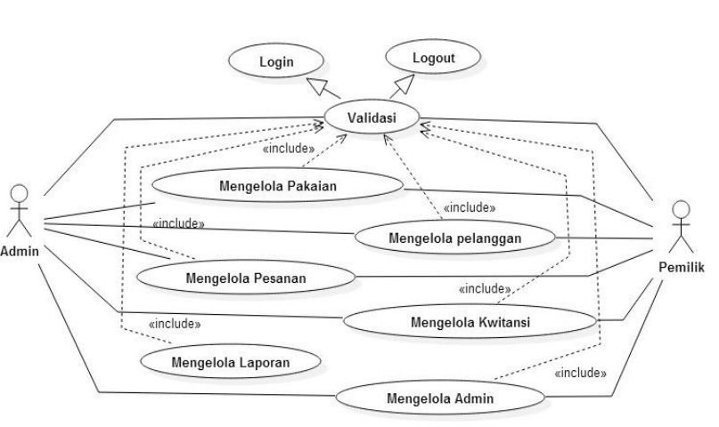

## 2.4 Proses Bisnis

Dalam proses bisnisnya, maka dapat di gambarkan seperti pada gambar di bawa ini:

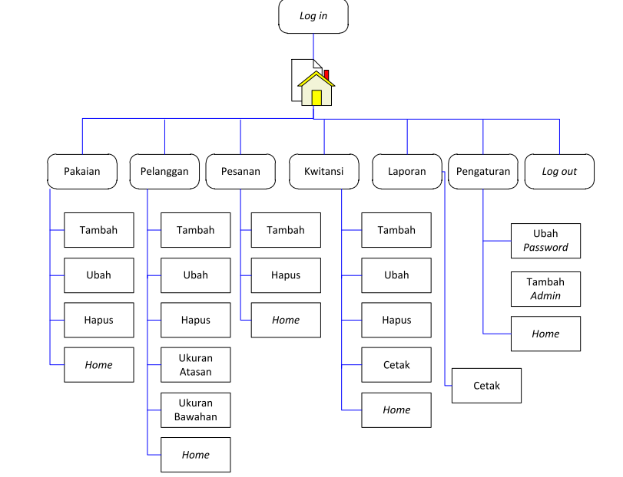

Gambar di atas merupakan Struktur menu dirancang untuk memudahkan akses pengguna Sistem, karena struktur menu menyediakan aliran menu yang dapat dieksekusi dan aliran informasi dari sistem. Dan begitulah proses kerja dari system web tersebut.

## 2.5 Infrastrutur design

Untuk perancangan sebuah website khususnya dalam project pembuatan website ini, memerlukan bebrapa aplikasi antara lain:

### 2.5.1 Xampp

XAMPP adalah software gratis yang mendukung banyak sistem operasi, merupakan kumpulan dari beberapa program. XAMPP adalah alat yang menyediakan paket perangkat lunak dalam satu paket. Menginstal XAMPP menghilangkan instalasi manual dan konfigurasi server web Apache, PHP, dan MySQL. XAMPP secara otomatis menginstal dan mengonfigurasinya untuk Anda atau konfigurasi otomatis. XAMPP adalah instalasi Apache, PHP dan mysql yang memungkinkan kita menginstal tiga produk.

### 2.5.2 Visual studio code

Kode Visual adalah editor yang kuat, namun mudah digunakan. Itu dapat digunakan untuk menghasilkan dan memodifikasi kode sumber untuk berbagai bahasa pemrograman. Misalnya javascript, typescript dan Node.js. Faktanya, Visual Code Studio juga kompatibel dengan bahasa lain dan lingkungan runtime seperti PHP, Python, Java, dan .NET. Ini karena ekosistemnya yang luas dan ketersediaan plugin yang melimpah. Maka jangan heran jika Visual Code menjadi code editor yang paling populer saat ini. Hal ini menurut survey Stack Overflow, dimana software ini menduduki peringkat pertama dengan user share sebesar 71,06%.

### 2.5.3 Localhost PHP Myadmin

Localhost php myadmin merupakan salah satu**aplikasi pengelola database** yang sering digunakan. Terdapat berbagai fitur yang dapat Anda manfaatkan dengan sangat mudah untuk mengelola database. Pada hosting berbasis cpanel, phpmyadmin juga dapat digunakan oleh hosting untuk memudahkan proses pengelolaan database nya.

**Php myadmin:**

Istilah phpmyadmin tentu sudah tidak asing lagi bagi Anda. Tentu saja, banyak pemula yang tidak memahami istilah ini. Phpmyadmin adalah suatu keharusan untuk belajar lebih banyak tentang dunia IT.

## 2.6 Execution Plan

### 2.6.1 Domain Name

Untuk domain, karena proses project pemograman web masi berjalan, maka domain sementara yang di laporkan adalah [www.websiteonlinetailor.com](http://www.websiteonlinetailor.com) .

### 2.6.2 Scheduling

|  |  |  |
| --- | --- | --- |
| **NO** | **WEEK** | **DESCPRIPTION** |
|  | Analisis system & mempersiapkan hal yang di perlukan selama proses pengerjaan project | * Menganalisis bagaimana bentuk system website yang akan di buat agar menarik * Download dan install aplikasi yang di butuhkan seperti xampp, vs.code |
|  | Perancangan system design seperti apa yang akan di buat pada aplikasi website tersebut. | * Coret- coret system design seperti aapa untuk mempermuda proses perancangan project |
|  | Mencari referensi dan Mencoba membuat use case | * Mencoba merancang system dengan use case |
|  | Mencari referensi dan mencoba ngoding | * Mencoba ngoding dengan di mulai dari yang paling muda |
|  | Mendapat referensi dari youtube | * Mencoba mengerjakan project dengan bantuan referensi dari youtube. (masi menggunakan html) |
|  | Masi menggunakan referensi youtube | * Masi mencoba mengerjakan project untuk halaman utama website. |
|  | Mencari referensi pengerjaan project dari jurnal | * Mencoba ngoding |
|  | Mempelajari referensi youtube | * Mengetahui cara membuat halaman khusus penjahit * Mencoba membuat database penjahit |
|  | Mempelajari referensi youtube | * mencoba menghubungkan kodingan awal dari html ke php |
|  | Melihat & Mempelajari referensi youtube | * Stuck dalam menghubungkan kodingan website dari html menjadi php(belum bisa terhubung ke localhost phpMyAdmin) |
|  | Melihat & Mempelajari referensi youtube | * Mencoba membuat database “login= username & password)” di phpMyAdmin tetapi eror * Mencoba membuat kodingan login di visual studio code |

# 

# BAB 4

# KESIMPULAN DAN PENUTUP

## 4.1. Kesimpulan

Setelah menyelesaikan analisis, proses perencanaan dan implementasi dibahas  
Pada bab sebelumnya dapat ditutup sebagai berikut:

1. Sistem informasi jasa jahit dapat menangani proses pemesanan secara sistematis.
2. Sistem informasi ini menawarkan akses pengelolaan data yang mudah dan cepat, baik data pelanggan, pakaian maupun proses pemesanan.
3. Dapat memberikan output berupa catatan order dan laporan yang user-friendly dan printable.

## 4.2. Penutup

Demikianlah hasil penelitian dari project machine learning dalam Me-Review Dua Jurnal. tentunya masih banyak kekurangan dan kelemahan dalam makalah ini, kerena terbatasnya pengetahuan dan kurangnya rujukan atau referensi yang mempunyai hubungannya dengan judul makalah ini.

Penulis banyak berharap isi dari makalah ini dapat di mengerti oleh pembaca. Dan penulis juga mengharapka adanya saran dan kritikan yang membangun dari pembaca, demi kesempurnanya makalah ini dan penulisan makalah di kesempatan berikutnya. Semoga makalah ini berguna bagi penulis pada khususnya juga para pembaca pada umumnya.

# DAFTAR PUSTAKA

Mencari referensi dari youtube dan jurnal penelitian :

1. <https://youtu.be/v0B-OnuH7a4>
2. <https://jurnal.itg.ac.id/index.php/algoritma/article/view/352>